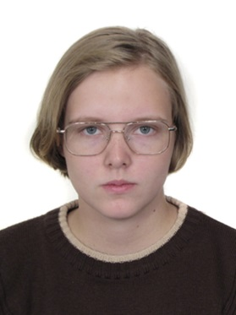Зотова Полина Алексеевна

**Дата рождения:** 28.02.1999

**Телефон:** +7(916)6242312

**Эл. почта:** [ztvpln@gmail.com](mailto:ztvpln@gmail.com)  
**Адрес:**

Открытое шоссе, д. 28 к. 3 кв. 62

**Семейное положение:**

не замужем

**Желаемый график работы:** гибкий график работы

# Образование

* Среднее образование:

Гимназия «Школа Ломоносова» № 1530 (2017)

* Неоконченное высшее образование:

Университет: НИУ ВШЭ

Факультет: Иностранные языки и межкультурная коммуникация (2017-2021)

# Владение языками

* Английский язык B2-C1
* Испанский язык A2-B1
* Французский язык A1

# Профессиональные навыки

**Владение компьютером:** на уровне уверенного пользователя (Microsoft Word, Excel)

Личные качества

* Собранность
* Пунктуальность
* Умение анализировать